AI 个性化逛吃路线
× 数字交子
从智能路线到可成长、可兑换、可收藏的城市消费权益

黑客松项目说明书 · 概念方案 V1.0
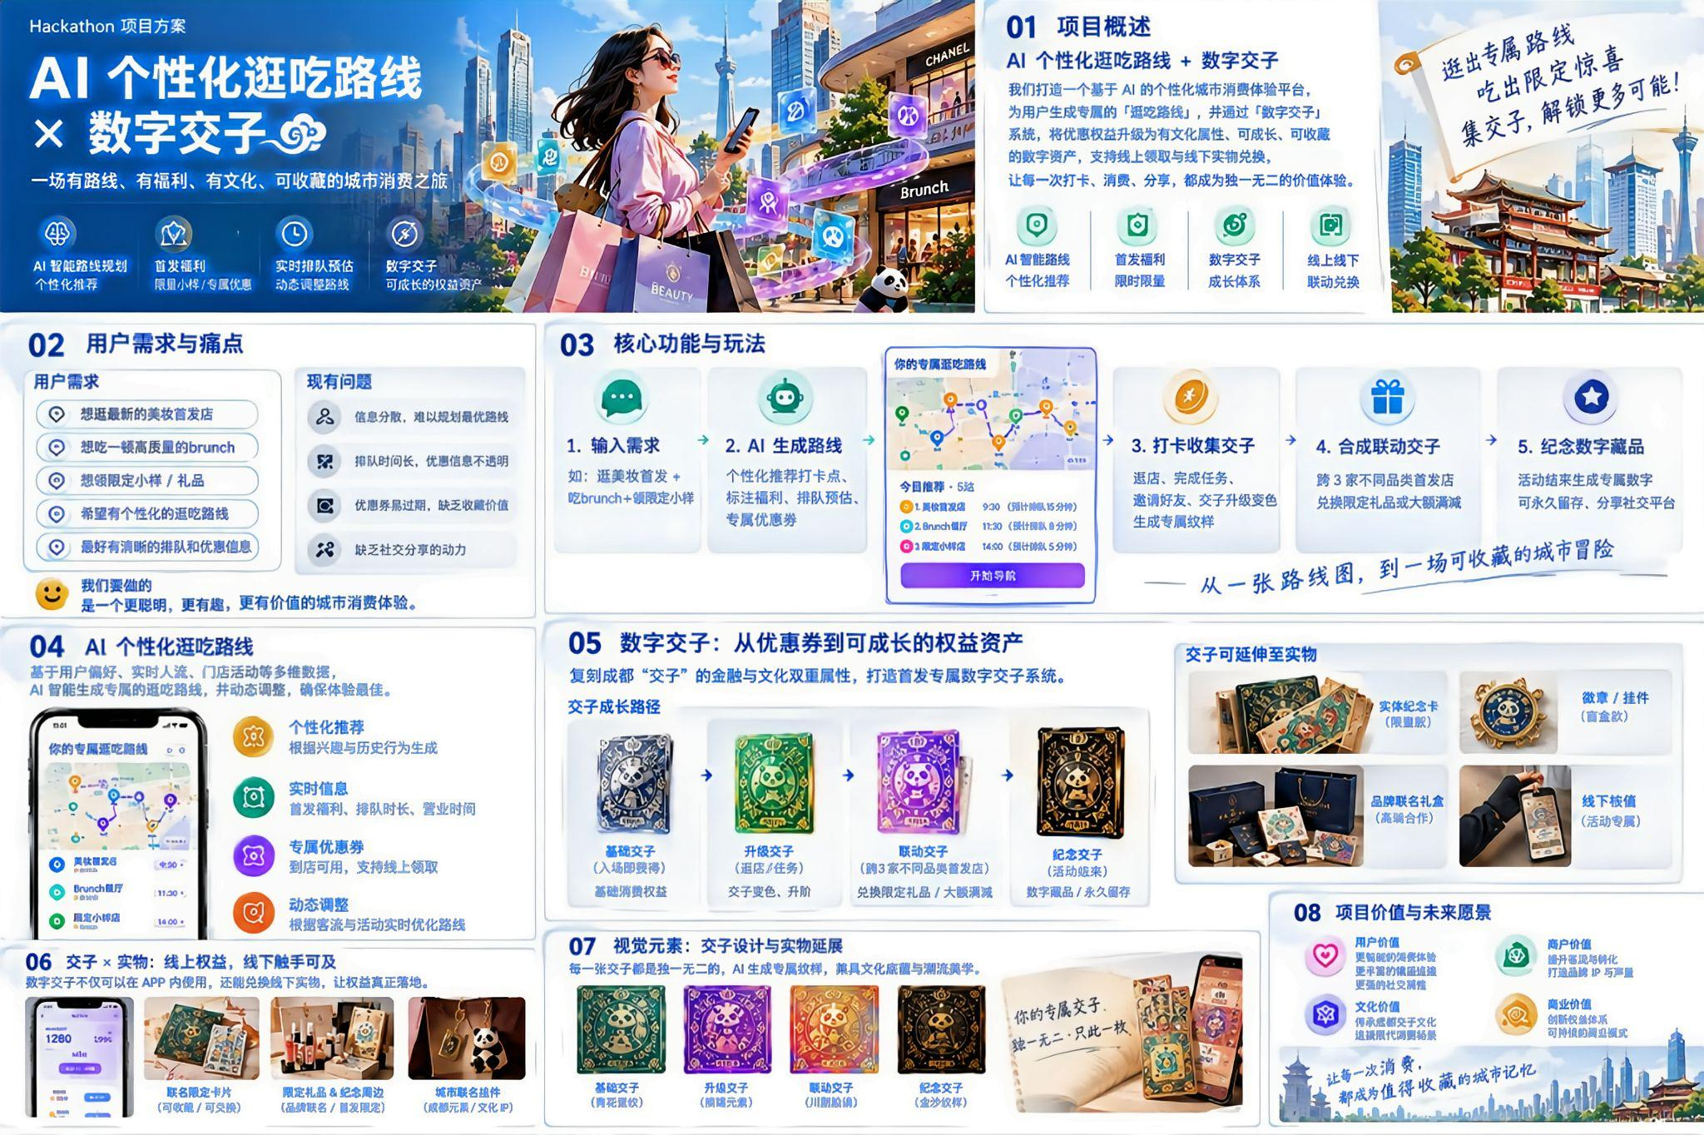

一、项目概述
本项目面向城市年轻消费者、品牌首发活动与商业综合体，构建“AI 个性化逛吃路线 + 数字交子权益系统”。用户输入兴趣、预算、时间、同行人数和目标体验（例如逛美妆首发、吃 brunch、领取限定小样），AI 将消费需求转化为可执行的打卡路线；用户在路线中完成到店、消费、任务与跨店探索后，获得并升级数字交子，进一步兑换优惠、联动礼品或线下实体纪念物。
一句话定位：让 AI 帮用户逛得更聪明，让数字交子把每一次消费变成可成长、可使用、可纪念的权益体验。

项目愿景
以成都“交子”所承载的金融历史与城市文化为灵感，将传统促销券升级为有成长路径、有视觉身份、有使用场景的数字权益凭证，连接消费者、品牌首发门店、商业运营方与城市文化体验。

二、用户痛点与机会
对象 | 现有痛点 | 本项目提供的价值
消费者 | 活动信息分散；路线规划费时；排队、营业时间和福利信息不透明；普通优惠券缺少趣味与纪念感。 | 一个入口生成路线；查看福利与排队预估；完成任务获得可成长交子，并兑换实际权益
品牌/商户 | 首发活动触达分散；跨店联动难；优惠券核销后难形成持续互动。 | 通过路线推荐、任务打卡和联动交子引导客流，提升到店转化、跨品类探索与活动传播。
商业综合体/  活动主办方 | 难以将多个品牌活动串成完整体验；客流分布不均；活动数据割裂。 | 将商户、活动、任务与权益编排成可运营的消费旅程，并依据客流动态调整推荐。

三、产品整体方案
产品由两个相互驱动的核心模块组成：

模块 A：AI 个性化逛吃路线
- 需求理解：解析用户输入的兴趣、预算、可用时间、出行方式、饮食偏好与必做事项。
- 路线编排：综合门店位置、活动时段、用户偏好、预计排队时长和路线距离，生成分时段行程。
- 权益匹配：在每个点位标注首发福利、限定小样、可领优惠、交子奖励及兑换条件。
- 动态调整：当门店客流、排队时长、营业状态或活动库存变化时，重新排序或提供替代点位。
- 行程闭环：支持收藏路线、到店打卡、任务进度查看、分享路线与活动结束后的回顾。

模块 B：可成长的数字交子
- 基础交子：用户进入活动后获得，承载基础到店权益或活动身份。
- 成长交子：通过到店打卡、消费核销、完成剧情任务、邀请好友等方式升级，外观随等级变化。
- 专属纹样：AI 根据用户选择、路线成就或活动主题生成个性化纹样；纹样应遵循品牌与文化设计规范。
- 联动交子：完成跨 3 家不同品类首发店的任务后合成，兑换限定礼品、大额满减或组合体验。
- 纪念交子：活动结束后生成活动纪念版本，可保存、展示与分享；是否具备链上记录或交易能力，需依据合规评估另行决定。
关键原则：交子不仅是折扣入口，也是“任务凭证 + 权益载体 + 成就徽章 + 实体兑换凭证”。

四、核心用户旅程
01 输入需求：用户输入“周六下午、预算 300 元、想逛美妆首发、吃 brunch、领取限定小样”。
02 AI 生成路线：系统输出分时段路线、点位距离、首发福利、预计排队区间、交子奖励和备选方案。
03 到店探索：用户到店扫码或通过活动页完成打卡，查看权益详情并领取对应交子。
04 交子成长：完成任务后交子升级、变色或解锁纹样；系统提示下一项最有价值的任务。
05 跨店合成：用户完成三个不同品类首发点位，合成联动交子，领取联名礼品或组合权益。
06 实物兑换与分享：用户可在指定门店兑换实体纪念卡、徽章、挂件或礼盒；活动结束后生成数字纪念交子。

五、AI 路线规划机制
路线规划可采用“硬约束过滤 + 多目标评分 + 实时重规划”的方案，便于在黑客松中实现可演示的 MVP。

输入信息
- 用户侧：兴趣标签、预算、可用时长、起终点、同行人数、餐饮偏好、无障碍需求（可选）。
- 点位侧：坐标、营业时间、活动时段、福利规则、库存状态、容量或排队数据、品类标签。

推荐逻辑
- 先过滤不符合营业时间、预算、距离和用户禁忌的点位。
- 对剩余点位计算综合得分：偏好匹配、路线效率、福利价值、排队成本、任务收益与新鲜度。
- 生成包含时间窗的路线，并解释推荐原因，例如“这家店福利与你的美妆偏好匹配，且当前预计等待较短”。
- 当排队超出阈值、点位关闭或福利售罄时，重新计算后续路线，提供替代方案并说明变更原因。
排队预估在 MVP 阶段可先采用商户手动更新、活动预约量、历史时段均值或模拟数据；若没有可靠实时数据，界面应明确标注“预计”或“数据更新时间”，避免将估算误呈现为实时事实。

六、数字交子设计与实物延伸

1. 交子成长体系
阶段 | 获得方式 | 数字形态 | 权益示例
基础交子 | 入场、注册或领取活动身份 | 基础色与活动编号 | 新客礼、基础福利、首店打卡奖励
进阶交子 | 完成 1–2 个点位或指定任务 | 解锁纹样、等级与成就标识 | 小样领取、饮品加购优惠、抽奖资格
联动交子 | 跨 3 家不同品类首发店打卡 | 多品牌组合纹样 | 联名礼品、组合满减、限定体验
纪念交子 | 活动结束、完成指定成就 | 纪念版数字卡面 | 收藏、展示、分享、领取实体纪念款的资格

2. 从数字到实物
- 实体纪念卡：采用金属、纸艺、压纹或烫金工艺，将数字交子的纹样转化为可收藏卡片。
- 徽章与挂件：根据交子等级或联动品牌推出不同颜色、编号和材质的实体周边。
- 品牌礼盒：联动美妆、餐饮与生活方式品牌，设置交子专属兑换礼盒或体验套装。
- 线下兑换流程：用户在活动页展示动态兑换码，商户核销后发放实物；兑换状态同步更新，防止重复领取。
- 数字与实物绑定：可为实体物品配置唯一编号或 NFC/二维码，关联数字纪念页面与权益说明；不必依赖区块链也能实现基础验证。
推荐 MVP 先做“可验证的数字凭证 + 线下扫码核销 + 实体周边兑换”，把复杂的链上资产或交易能力留作后续探索。

七、运营与商业模式

参与角色
- 用户：获得更省心的路线、更清晰的福利和可积累的消费成就。
- 品牌商户：提供首发活动、专属福利、样品或兑换礼品，并获得到店与核销数据。
- 商业综合体/主办方：负责活动编排、流量调度、跨店任务与整体运营。
- 平台：提供 AI 路线、权益规则引擎、数据看板与活动工具。

潜在收入来源
- 商户活动服务费：首发活动页面、路线曝光、任务配置与数据复盘服务。
- 联合营销费用：多品牌联动任务、联名交子与主题活动策划。
- 兑换与周边服务：实体交子设计、制作、礼盒和活动周边服务。
- 平台增值工具：为商业体提供活动配置、客流分析和效果报告。
商业化应以真实核销、用户体验与商户增量价值为核心，不将用户个人数据作为未经授权的交易对象。

八、黑客松 MVP 实现范围
功能 | MVP 实现 | 演示效果
需求输入 | 自然语言输入 + 兴趣/预算/时长快捷选项 | 输入一句话即可开始规划
路线生成 | 基于 8–15 个模拟点位进行规则评分和排序 | 生成 3–5 个点位的时间线
福利卡片 | 显示首发福利、预计排队区间、交子奖励 | 用户能比较不同点位价值
动态调整 | 按钮模拟“排队变长/福利售罄”，重新规划 | 展示路线如何随状态变化
数字交子 | 基础、进阶、联动、纪念四种状态 | 完成任务后交子外观和进度改变
实体兑换 | 动态码/模拟核销页 + 实物周边展示 | 演示数字权益如何落到线下
分享回顾 | 生成路线总结卡与纪念交子卡面 | 形成活动传播素材

九、技术架构建议
- 前端：移动端 H5 或微信小程序风格界面，包含需求输入、路线地图/时间线、交子钱包、任务与兑换页。
- 后端：用户与活动管理、点位信息、路线服务、权益规则、打卡核销、交子成长与兑换记录。
- AI 层：自然语言需求解析、路线解释文案生成、用户偏好匹配；路线可行性由规则或优化算法保障。
- 数据层：商户点位、营业时间、活动福利、排队估算、库存状态、任务规则和核销记录。
- 运营后台：配置活动、品牌点位、交子等级、任务条件、奖励库存与数据看板。
工程建议：把“AI 生成体验”与“权益规则判定”分开。AI 负责理解需求、解释与推荐；积分、等级、库存、核销等关键状态由后端规则校验，避免模型生成不准确的权益承诺。

十、关键指标与验证方式
指标 | 定义 | 验证目的
路线采纳率 | 用户保存或开始执行路线的比例 | 验证路线推荐是否有用
到店打卡率 | 开始路线后完成至少一个点位打卡的比例 | 验证线上规划到线下行动的转化
跨品类完成率 | 完成 3 个不同品类点位的用户比例 | 验证联动交子的驱动力
权益核销率 | 已领取权益中实际核销的比例 | 验证权益的实际价值
路线调整采纳率 | 收到动态调整后接受新路线的比例 | 验证动态规划体验
分享率与复访率 | 分享纪念卡、再次进入活动的用户比例 | 验证收藏与社交传播效果

十一、风险、合规与边界
- 排队与库存准确性：清楚标注数据来源、更新时间和估算属性；商户可手动确认关键活动信息。
- 权益规则透明：明确有效期、适用门店、使用门槛、库存限制、是否可叠加与退款/取消规则。
- 隐私保护：仅收集路线规划所需信息，提供必要的授权与删除机制；分享卡默认不暴露精确行踪。
- 反作弊：打卡使用动态码、服务端时间校验与核销记录；对邀请奖励设置频率与异常检测。
- 数字资产表述：项目中的“数字交子”定位为数字权益凭证与纪念内容，不默认宣称具有法定货币属性、投资属性或可自由交易属性。
- 文化表达：将交子历史作为灵感，视觉设计应尊重历史文化语境，避免误称为官方发行或法定货币。
- AI 可靠性：AI 不直接决定实际发券、扣减库存或核销；所有权益结果以系统规则和商户配置为准。

十二、项目亮点与差异化
- 从“找优惠”升级为“规划体验”：AI 不只推荐店铺，而是把首发、餐饮、福利与路线串成完整行程。
- 从“领完即忘”升级为“权益成长”：交子具有等级、纹样、成就与跨店合成机制，鼓励持续探索。
- 从“线上券码”升级为“数字 + 实物”：数字交子可兑换实体纪念卡、徽章、挂件或品牌礼盒。
- 从“单店促销”升级为“跨品牌联动”：以跨三类点位的任务设计带动多商户协作。
- 从“固定行程”升级为“动态路线”：根据客流、等待时间、活动状态变化重新规划。

十三、演示故事板（Demo 脚本）
场景 1｜提出需求：用户输入：“我今天下午有 4 小时，想逛美妆首发、吃 brunch，预算 300 元，最好能领限定小样。”
场景 2｜路线生成：AI 生成 3 个点位和预计时间，逐一展示福利、排队预估、路线距离与交子奖励。
场景 3｜动态变化：模拟第一家店排队从 10 分钟增加到 35 分钟，系统将后续点位重新排序，并说明调整原因。
场景 4｜交子升级：用户完成美妆店、brunch 店和生活方式店打卡，基础交子逐步升级并解锁专属纹样。
场景 5｜合成与兑换：三种品类打卡达成，联动交子点亮；用户在兑换页选择实体纪念卡或限定礼盒，展示核销成功状态。
场景 6｜活动留念：系统生成活动纪念交子与路线回顾卡，用户可保存或分享，完成从规划到收藏的闭环。

十四、结语
AI 个性化逛吃路线解决“去哪儿、怎么逛、怎样少排队”的效率问题；数字交子解决“为什么继续探索、如何获得联动权益、怎样留下纪念”的体验问题。两者结合后，平台不再只是优惠信息集合，而是一套围绕城市消费场景运行的智能体验与权益系统。黑客松阶段建议优先验证路线推荐、动态调整、交子成长和实物核销四个闭环，以清晰的用户故事证明项目价值，再逐步扩展商户接入、实时客流和更丰富的文化衍生设计。
最终目标：让每一次逛吃都有路线可循、有权益可得、有成长可见，也有一份可以带走的城市记忆。

